**Міністерство освіти і науки України**

**Дніпровський національний університет ім. Олеся Гончара**

**Факультет прикладної математики**

**Кафедра математичного забезпечення ЕОМ**

**Звіт**

з лабораторної роботи №4

з дисципліни «Архітектура, модулі та компоненти програмних систем»

Виконав:

Коновалов Іван Денисович

ПТ-23-1

м. Дніпро

2024

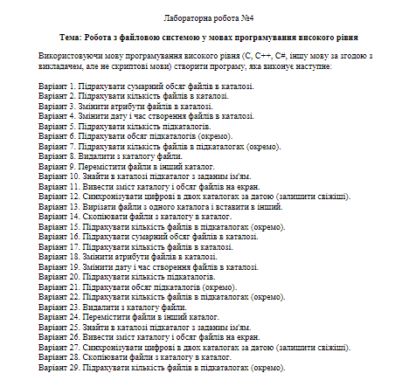

Варіант 8

1)Створюємо код який буде видаляти файли з каталогу. Для цього я обрав папку batch з лаб3.

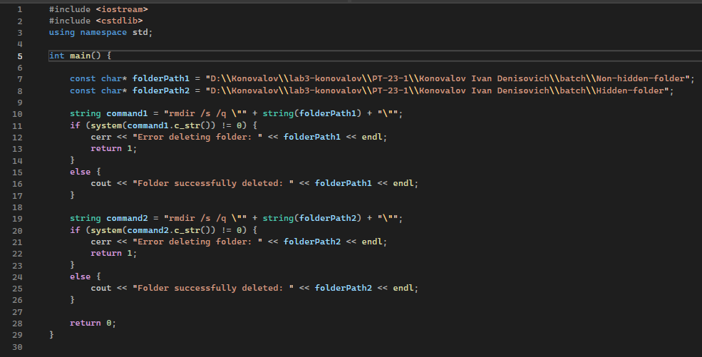

2)Після запуску коду. Ми можемо побачити що усі файли були видалені

